Что можно сделать для профилактики
инфаркта и инсульта?

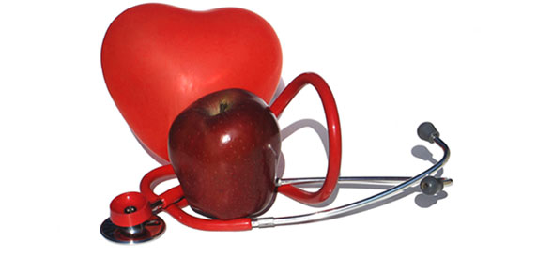 | Основными причинами сердечно-сосудистых заболеваний являются нарушения деятельности сердца и кровеносных сосудов. В число этих заболеваний входят ишемическая болезнь сердца (инфаркты), цереброваскулярная болезнь (инсульт), повышенное кровяное давление (гипертония), болезнь периферических артерий, ревматический порок сердца, врожденный порок сердца и сердечная недостаточность. Основными причинами развития сердечно-сосудистых заболеваний являются употребление табака, отсутствие физической активности и нездоровое питание.

Правильный рацион питания: для поддержания здоровой сердечно-сосудистой системы огромное значение имеет сбалансированный рацион питания, включающий большое количество фруктов и овощей, блюда из цельного зерна, нежирное мясо, рыбу и бобовые с ограниченным потреблением соли, сахара и жира.
Регулярная физическая активность: для поддержания здорового состояния сердечно-сосудистой системы необходима регулярная физическая активность, минимум в течение получаса ежедневно; физическая активность в течение одного часа несколько раз в неделю способствует поддержанию здорового веса.
Воздержание от употребления табака: Табак очень вреден для здоровья в любой разновидности: сигарет, сигар, трубок или жевательного табака и др. Пассивное курение также опасно. Риск развития инфаркта или инсульта начинает снижаться сразу же после прекращения употребления табачных изделий, а через год может снизиться на 50 %.
Для того, чтобы проверять и контролировать риск развития сердечно-сосудистых заболеваний необходимо:
Знать свое кровяное давление: Высокое кровяное давление обычно не сопровождается какими-либо симптомами, но может привести к внезапному инсульту или инфаркту. Проверяйте свое кровяное давление.
Знать уровень сахара в крови: Повышенное содержание глюкозы в крови (диабет) повышает риск развития инфарктов и инсультов. Если у вас диабет, очень важно контролировать ваше кровяное давление и уровень сахара в крови для минимизации этого риска.
Знать уровень липидов в крови: Повышенное содержание холестерина в крови повышает риск развития инфарктов и инсультов. Необходимо контролировать уровень холестерина в крови с помощью здорового питания и, при необходимости, надлежащих лекарств.

